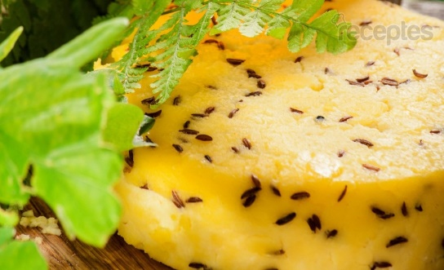
IELŪGUMS
2017. GADA 14.JŪNIJĀ PLKST. 11.00 ALSUNGAS NOVADA DOMĒ DARBA GRUPA TOPOŠAJIEM UN ESOŠAJIEM MĀJRAŽOTĀJIEM.
PROGRAMMA:
11.00-14.00 Mazā biznesa uzsākšana no idejas līdz darbībai. Reklāma. Mārketings.
Lektore Anita Mežinska( biznesa konsultante).
14.00-15.00 Dalība Riga Food 2017– lektors Guna Šulce ( LLKC).
Līdzi ņemt labu garastāvokli un darbošanos vēlmi, jo būs arī praktiski uzdevumi.
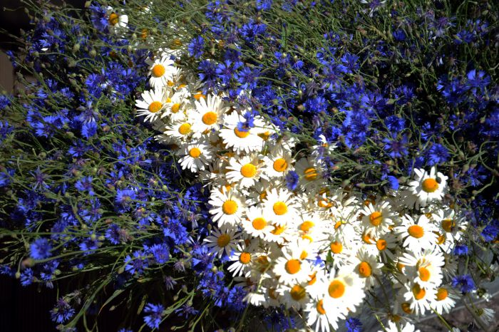
Pieteikties līdz 13.jūnijam , un ja rodas jautājumi zvaniet Santai Kreičmanei-27813338

